

Mimi Lundberg

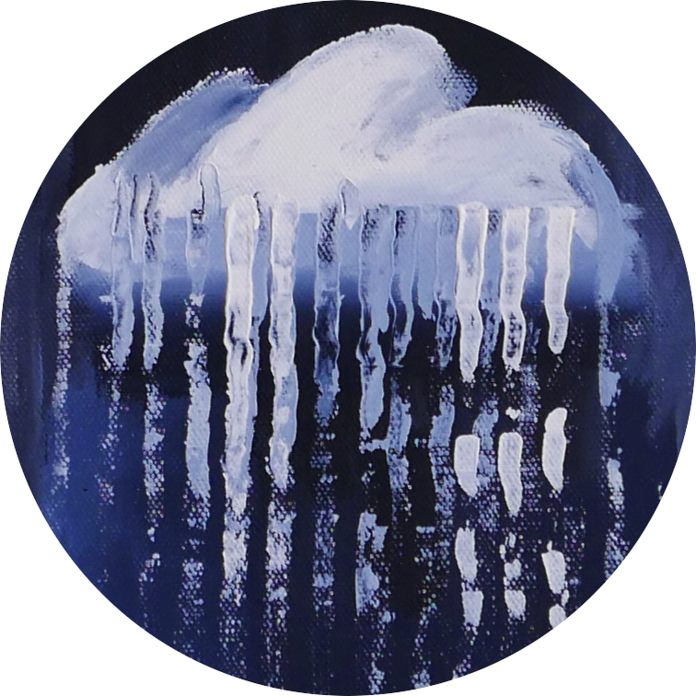

www.magdalundberg.se

Webbaserat konstgalleri för artisten magdenmagden

Examensarbete 40 YH-poäng

FWD-15 Frontend Web Developer

Datum: 2017-06-05

Handledare: Magda Lundberg

KYH Yrkeshögskola

www.kyh.se

Förord

Detta är ett examensarbete för YH-utbildningen *Fontend Web Development* (fd *Mobile Web- and App Development*) vid KYH som motsvarar 40 YH-poäng (8 veckors heltidsstudier). Mitt arbete är utfört på uppdrag av grafiska designern och konstnären Magda Lundbergs företag *magdenmagden*. Magda har handlett mig i mitt designarbete, genom grafiska beslut och stöttad mig genom processen. Sohail Hashware har varit min examinator under detta arbete.

Jag har mottagit stort stöd av anonyma vänner inom programmeringsvärlden på forum såsom StackOverflow och ReactCommunity. Tack till Magda Lundberg för vägledning och till mina lärare, främst Jason Dunne som öppnat mina ögon för JavaScript, och min klasskamrat Alexander D’Este som alltid finns där för online support.

*2017-06-05 Malmö*

Mimi Lundberg

Sammanfattning

På uppdrag av företaget *magdemagden* har jag byggt [www.magdalundberg.se](http://www.magdalundberg.se), en responsiv websida som presenterar information om Magda Lundberg samt dem produkter hon tillhandahåller. Målet med websidan är att bygga ett visuellt galleri där kund enkelt skall kunna läsa om konstnären, ta del av hennes visuella profil, filtrera produkter och skapa kontakt vid intresse.

Webbsidan är byggd med JavaScript ramverket *React.js* och den tekniska lösningen inkluderar *HTML5, CSS3, ES6* och *jQuery*. Projektet använder dessutom kompileringsverktyget *Webpack2* för att kompilera projektet, Facebooks verktyg *Jest* för testning samt *Backstop.js* för visuellt kunna visa upp ändringar för kund.

Abstraction

On behalf of the company magdemagden, I have built [www.magdalundberg.se](http://www.magdalundberg.se), a responsive website that presents information about the artist Magda Lundberg and the products she provides. The goal of the website is to build a visual gallery where customers can read about the artist, access her visual profile, filter products and contact Magda Lundberg.

The website is built with the JavaScript framework *React.js* and the technical solution include *HTML5, CSS3, ES6* and *jQuery*. The project uses the compilation tool *Webpack2* and Facebooks framework *Jest* for testing.

Innehållsförteckning

1. Inledning 4

1.1 Bakgrund 4

1.2 Syfte och målsättning 4

1.3 Problemformulering 4

1.4 Avgränsningar 4

2. Genomförandet 5

2.1 Tidplanering 5

2.1 Teori och metodik 5

2.2.1 React.js 8

2.2.2 Konfigurering 9

2.2.3 Testning 10

2.2.4 Prestandabudget 11

2. Resultat 11

3. Slutsatser 12

4. Referenser 13

5. Bilagor 14

# **Inledning**

## Bakgrund

Mitt examensarbete har genomförts på uppdrag av företaget *magdenmagden* som ägs utav Magda Lundberg. Under 2011 – 2013 studerade Magda konst och design vid *Lunds Konst och Designskola* samt *Beckmans Designhögskola* i Stockholm och har sedan hösten 2013 försörjt sig som konstnär. Hon har haft fyra egna vernissager i Stockholm, utställningar på restauranger, gallerier och konsthallar runt om i Sverige samt samarbetat med världsartister såsom *Otto Knows*. Magda har en bred målgrupp som varierar i åldrar och är utspridda över världen. Därför är det viktigt för henne att ha en god etablerad online profil/kanal där hon presenterar sig själv, kommunicerar sin vision samt visar aktuella produkter och sammanhang där hennes konst förekommer.

## 1.2 Syfte och målsättning

För att skapa en dialog med kund och bygga sitt klientel var det är viktigt för min uppdragsgivare att försäljning skedde över personlig kontakt, snarare än genom transaktion direkt på websidan. Målet var därmed att bygga *magdenmagdens* representativa websida som ett galleri snarare än en webbshop. Syftet med detta galleri var att kund enkelt skall kunna läsa om konstnären, ta del av hennes visuella profil, se produkter och skapa kontakt vid intresse.

## 1.3 Problemformulering

Websidan omfattar många tekniska utmaningar, såsom lista och filtrera bland produkter, förstorad produktvy, kontaktformulär samt responsivitet. Då det också handlar om hantering av många stora bildfiler, ställer det krav på websidans valda tekniker och strategi för bildoptimering, laddningstid och logik.

## 1.4 Avgränsningar

Jag har valt att inte använda mig utav något CMS verktyg för denna websida. Detta för att i större mån kunna kontrollera koden och resultatet.

# 2. Genomförandet

## 2.1 Tidplanering

Vecka 11-13 Idé/Skiss: Förstudie och Brainstorming + Wireframes

Vecka 14-15 Grafik/Design/UX: Webdesign

13 april *Deadline design*

Vecka 16-17 Idé/Skiss: Val av tekniska ramverk och bibliotek. Skapa UML diagram och sätta mig in valda tekniker

28 april *Deadline förarbete*

Vecka 18-21 Programmering: Bygga websidan

Innehåll: Skapa/lägga in texter/illustrationer

25 maj *Deadline websida*

Vecka 22 Lägga in innehåll och genomföra testning

## 2.1 Teori och metodik

Under vecka 11-13 tog jag fram kravspecifikation för *www.magdalundberg.se* tillsammans med min handledare, vad websidan skulle innehålla samt hur strukturen skulle se ut. När vi var överens om detta skapade jag wireframes i Adobe verktyget *Experience Design*.

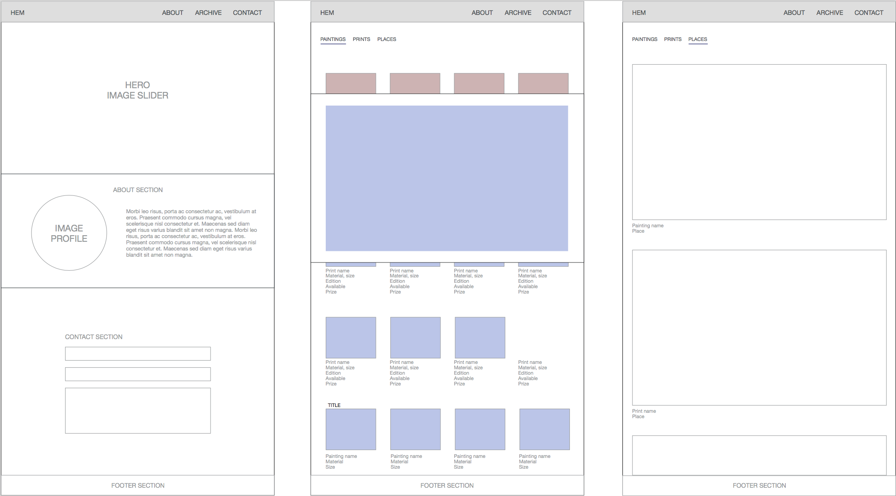

*Bild 1. Skärmdump av wireframes för projektet (bilaga 1)*

Under vecka 14-15 erhöll jag förslag på websidor som min uppdragsgivare ville att jag skulle använda som inspiration till design. Utifrån dessa riktlinjer skapade jag designmallar i Adobes designverktyget *Photoshop* (bilaga 2). Jag fick kontinuerlig feedback och kunde göra sporadiska justeringar. Den 13 april blev design godkänd.

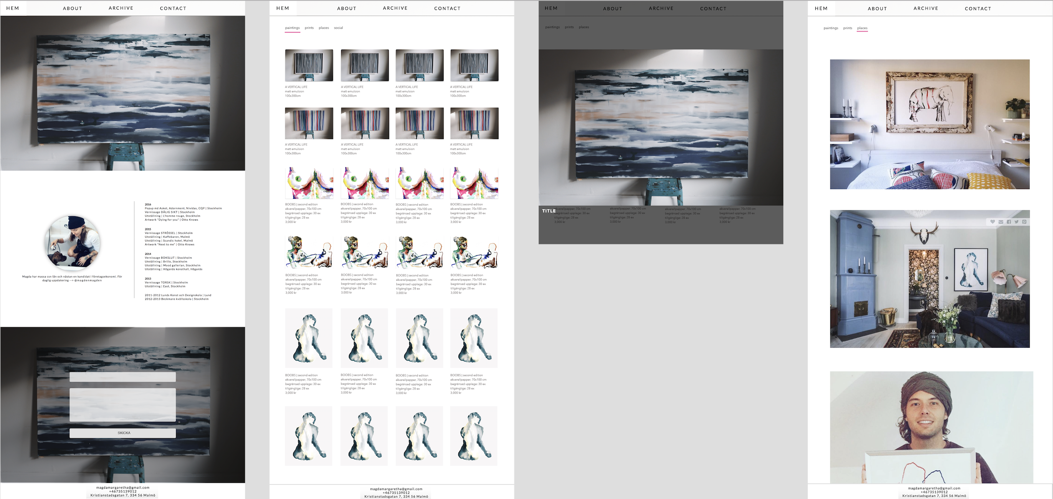

*Bild 2. Skärmdump av godkänd design*

Vecka 16-17 skapade jag en Effektkarta och skrev användningsfall för målgruppen (bilaga 3), samt byggde UML (Unified Modeling Language)[1] diagram såsom klassdiagram, sekvensdiagram, tillståndsdiagram, ER och aktivitetsdiagram i open-source verktyget [*www.draw.io*](http://www.draw.io) (bilaga 4).

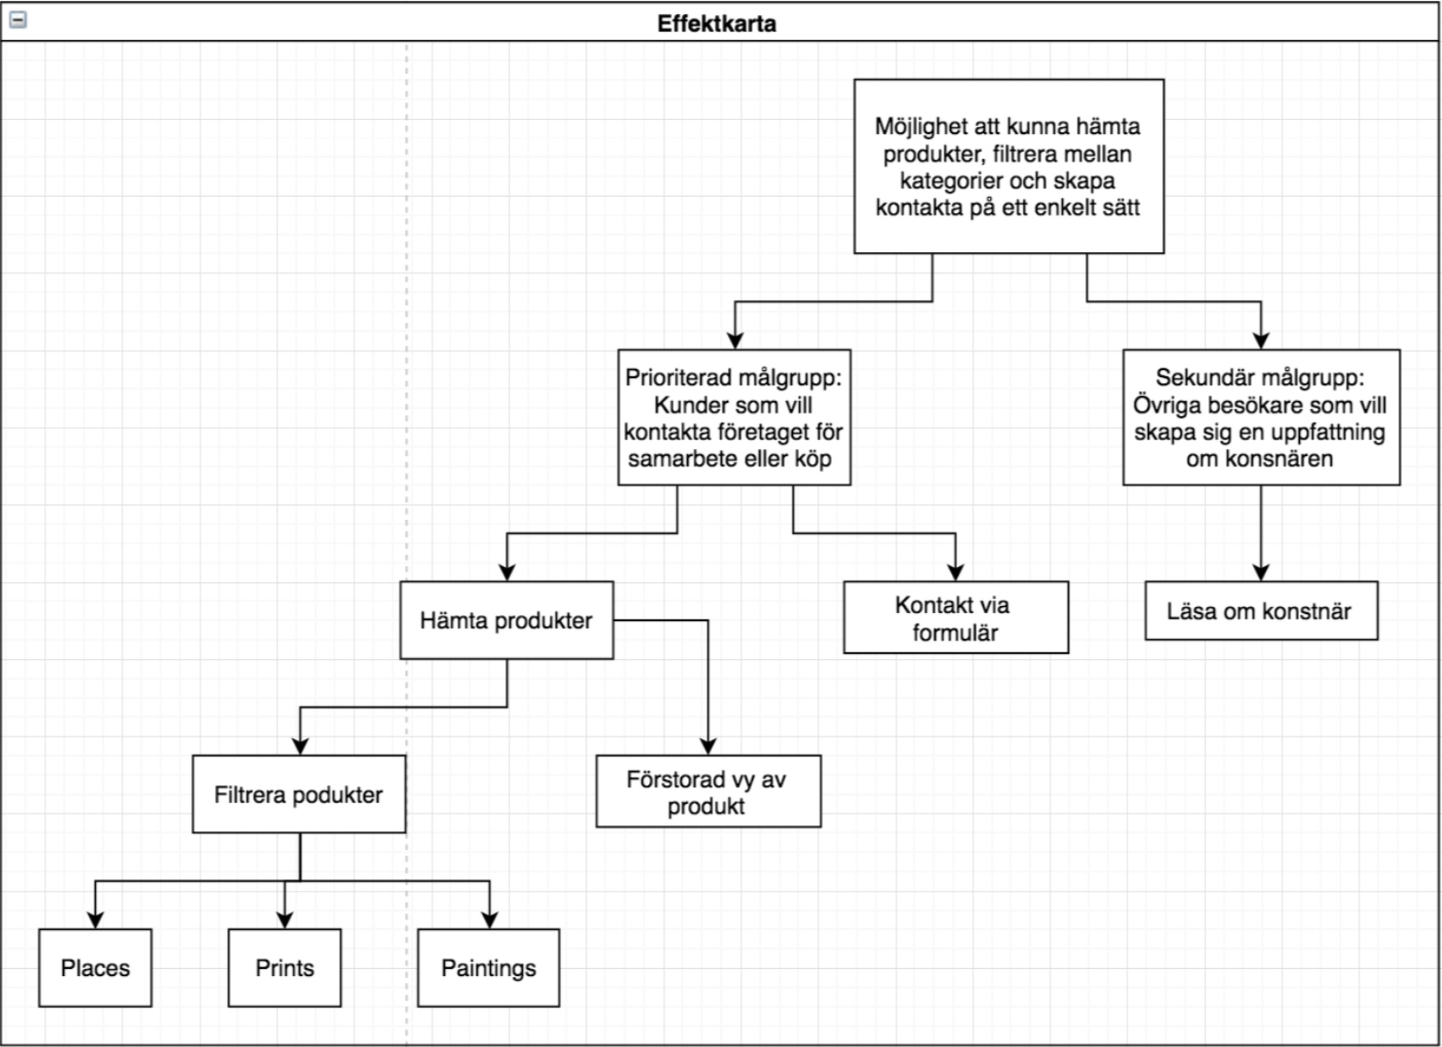

*Bild 3. Effektkarta*

Med detta som underlag, valde jag ut tekniker och ramverk som jag ansåg bäst skulle uppfylla företagets krav och önskemål. Jag beslutade mig för att programmera websidan i JavaScript biblioteket *React.js* med hjälp av med *ECMAscript6*, samt *jQuery* och *PHP (Hypertext PreProcesser)* för att hantera ex kontaktformulär. Under vecka 18-21 programmerade jag websidan och tog fram innehåll tillsammans med min uppdragsgivare. Den 25 maj var websidan färdig och jag kunde påbörja testning och lägga in innehåll.

### 2.2.1 React.js

*React.js* utvecklades av Facebook och är ett progressivt, effektivt och spännande bibliotek som kombinerar JavaScripts snabbhet med ett nytt sätt att rendera webbsidor[2]. En utav fördelarna med *React.js* är strukturen, den bygger på att skapa återanvändbara komponenter som gör det enkelt att dela in webbsidans UI (User Interface)[3] och gör koden effektiv, välorganiserad samt lätt att läsa*.*

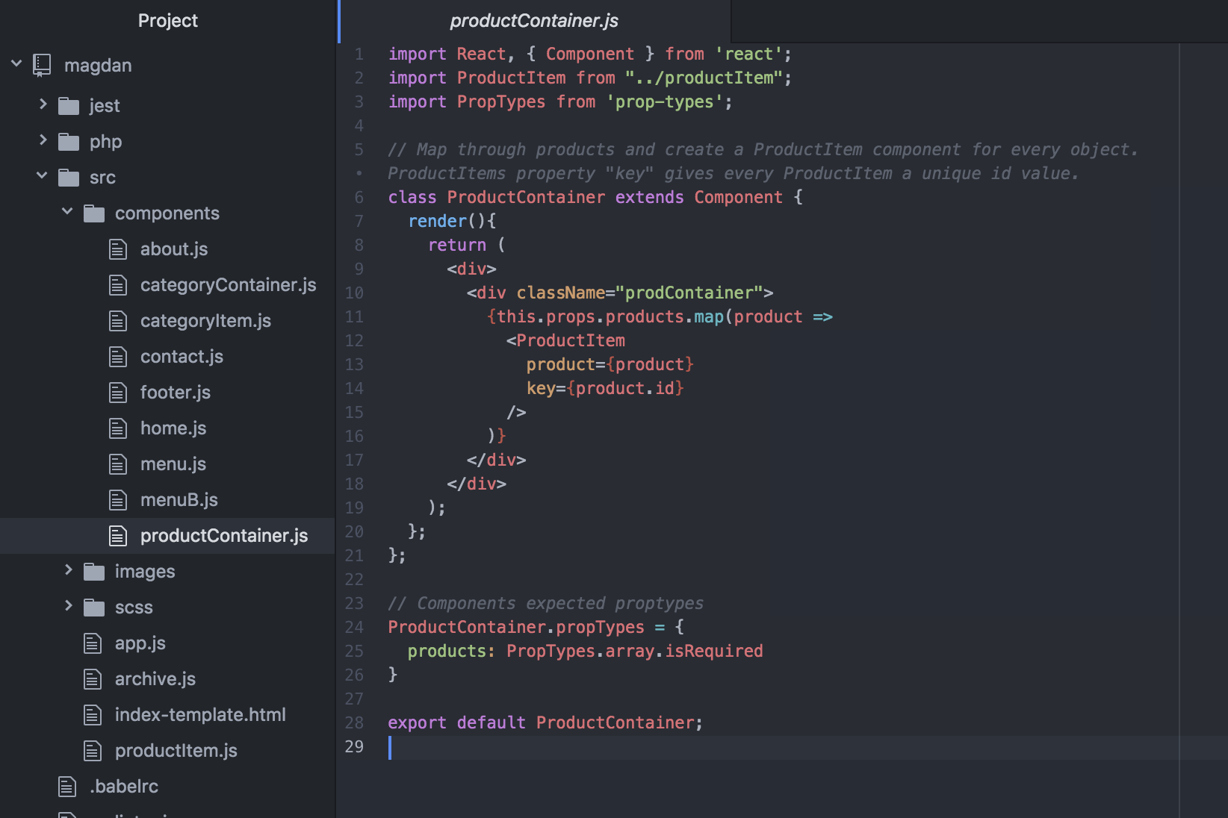

*Bild 4. Skärmdump av projektets komponent struktur samt exempel på komponent ProductContainer*

Vidare skapar *React.js* sin egna virtuella DOM *(Document Object Model)*[4] där komponenterna lever (en minnes datastruktur cache) [5]. När en komponent ändras kalkylerar *React.js* vad det är som behöver uppdateras i DOM och ändrar endast den delen, istället för att uppdatera hela DOM. Denna approach undviker dyrbara DOM anrop, ger dig enorm flexibilitet, vinst i prestanda och genomför uppdateringar på effektivt sätt. Detta är två utav de många anledningar varför jag valde att bygga mitt projekt i *React.js*.

### 2.2.2 Konfigurering

För att kompilera projektet och konfigurera min utvecklings- och produktionsmiljö valde jag *Webpack2*. *Webpack2* är ett kraftfullt kompileringsverktyg som omvandlar kodfiler i utvecklingsmiljö till kod för produktion[6]. Det var viktigt för mig att verkligen lära mig *Webpack2* för att använda min konfigureringsfil till att optimera prestanda för produktion. Genom att applicera *Webpack2* plugin som ex *UglifyJSPlugin* och *CommonChunkPlugin* kunde jag minimera och effektivisera min kod för produktion.

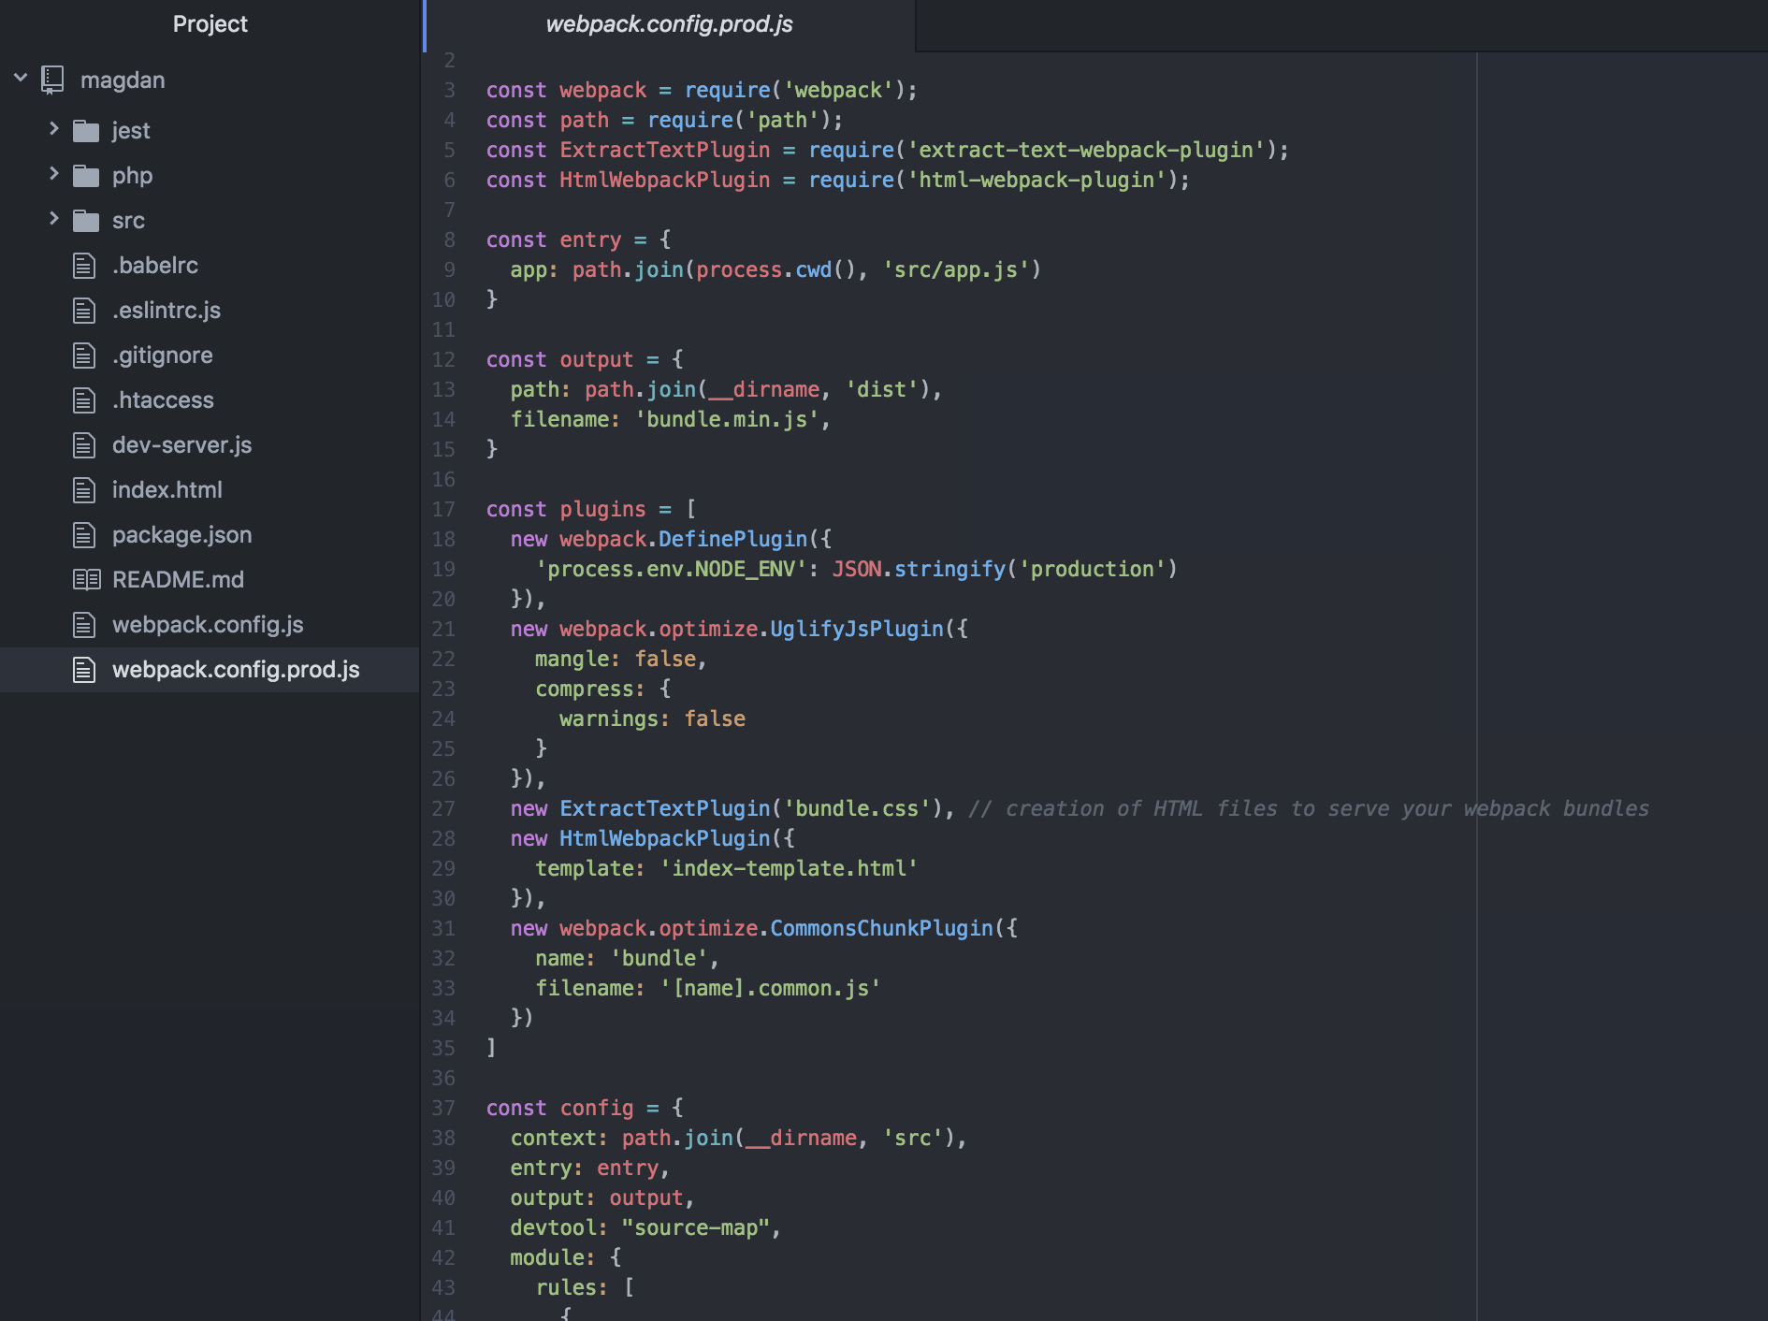

*Bild 5. Skärmdump av webpack.config fil för produktionsmiljö*

### 2.2.3 Testning

För testning använde jag *Jest*, ett enkelt och snabbt testverktyg som Facebook själva tagit fram[7]. För att uppvisa ändringar för kund och jämföra det med tidigare design har jag använt *BackstopJS*. *BackstopJS* är ett verktyg som möjliggör för utvecklare att genom konfigurationsfil berätta vilka CSS komponenter i ditt projekt du vill ska fotograferas och använda dessa bilder som referenspunkt för hur designen ser ut. När du sedan genomför en förändring i design så genererar *BackstopJS* nya bilder samt skapar ett projekt i din browser som jämför varje komponents nya utseende med det ursprungliga utseendet[8].

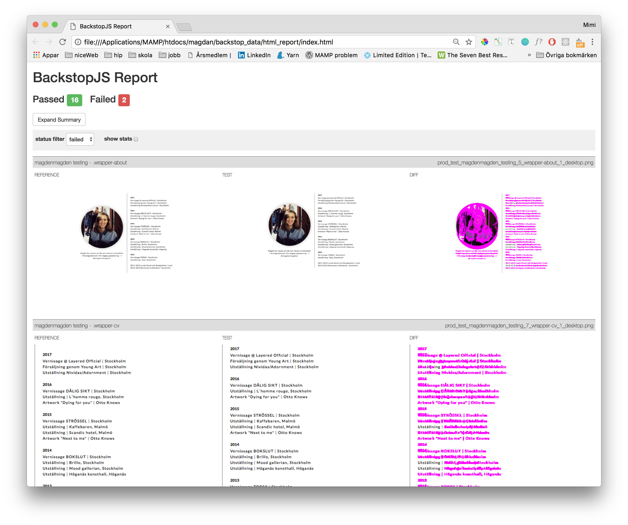

*Bild 6. Skärmdump av BackstopJS browser sida som uppvisar vilka ändringar som genomförts*

### 2.2.4 Prestandabudget

Ett krav från kund är att samtliga bilder inte får överstiga en storlek på 4 MB[9]. För att kontrollera detta använder jag *Webpacks* inbyggda prestandabudget där jag kan sätta begränsningar och som uppvisar varning om objekten överskrider gränsen i min terminal.

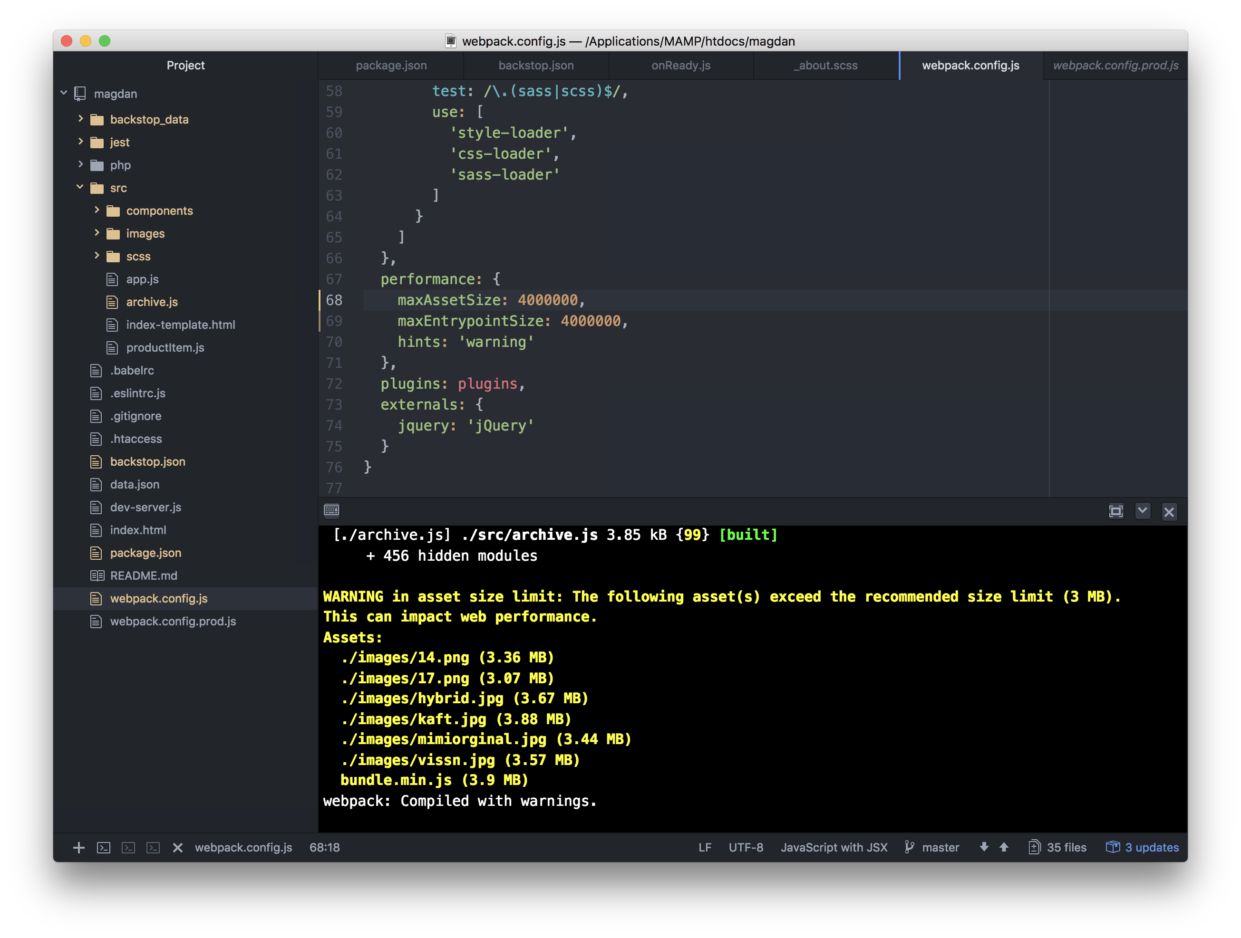

*Bild 7. Skärmdump av konfigurering för prestanda samt varningar som uppkommer i terminal utifall bildstorleken överskrider max angiven storlek.*

# **Resultat**

Resultatet av examensarbetet är en websida för *magdenmagden* med god prestanda som uppfyller den kravspecifikation som vi kommit överens om. Websidan är hanterar många stora bildfiler, filtrering baserad på produktkategori, kontakt via formulär, förstorad produktvy och responsivitet. Därmed har jag uppnått målet med detta examensarbete.

# **Slutsatser**

Att få jobba i ett projekt där jag leder arbetet genom alla faser, från att samla in kravspecifikation och välja tekniska ramverk, till att skapa design, ta fram innehåll och programmera websidan har varit en otroligt lärorik erfarenhet. Jag har under examensarbetet haft mycket eget ansvar och fått förlita mig på min egen förmåga att programmera och arbeta med problemlösning. Min utbildning, mina LIA perioder och detta examensarbete har lärt mig att programmering handlar om att göra, testa, söka svar och lösa problem, Trial and Error. Det finns inga genvägar till erfarenhet, du måste testa dig fram och bygga på din kompetens genom praktik. Examensarbetet har inneburit en stor sådan praktisk erfarenhet för mig och jag kommer kunna bära med mig detta in i min framtida anställning i höst som Frontend utvecklare på *HIP AB*. Mina handledare har haft stor tillit till min kompetens som utvecklare och det har känts väldigt kul och motiverande.

Under sluttampen av mitt arbete hade jag planerat in samtliga tester av websidan. Fick jag göra något annorlunda skulle jag genomföra testningen sporadiskt under projektets gång. Det skulle varit enklare att upptäcka fel och genomföra åtgärder när jag arbetar med dem.

# **Referenser**

Duckett, Jon. 2014. *JavaScript and JQuery: Interactive Front-End Web Development. 1. uppl*.

John Wiley Sons.

*The Unified Modeling Language*

<http://www.uml-diagrams.org/> (Hämtad 2017-04-10)

Dr. Axel Rauschmayer. 2017. *Exploring ES6 - Upgrade to the next version of JavaScript.* <http://exploringjs.com/es6/> (Hämtad 2017-04-16)

*Advantages & disadvantages of React.js*

<http://www.pro-tekconsulting.com/blog/advantages-disadvantages-of-react-js/> (Hämtad 2017-04-17)

*The Good and the Bad of ReactJS and React Native*

<https://www.altexsoft.com/blog/engineering/the-good-and-the-bad-of-reactjs-and-react-native/> (Hämtad 2017-04-17)

*React – a Javascript library for building user interfaces*

<https://facebook.github.io/react/> (Hämtad 2017-04-18)

*React Training*

<https://reacttraining.com/> (Hämtad 2017-04-18)

*Webpack – bundle your code*

<https://webpack.js.org/> (Hämtad 2017-04-29)

*Sass – Systematically Awesome Style Sheet*

<http://sass-lang.com/> (Hämtad 2017-04-29)

*jQuery – write less, do more*

<https://jquery.com/> (Hämtad 2017-05-01)

Liusashmily. 2017. *Sending Email by using Ajax in an React Contact Form.*

<https://liusashmily.wordpress.com/author/liusashmily/> (Hämtad 2017-05-10)

Anonymous. 2013-05. *Part 1: PHP Security: User Validation and Sanitization for Beginners.* <https://www.dreamhost.com/blog/2013/05/22/php-security-user-validation-and-sanitization-for-the-beginner/> (Hämtad 2017-05-10)

*jQuery.ajax()*

<http://api.jquery.com/jquery.ajax/> (Hämtad 2017-05-10)

GitHub - reactjs/react-modal. *Accessible modal dialog component for React.*

<https://github.com/reactjs/react-modal> (Hämtad 2017-05-11)

GitHub - rafrex/react-router-hash-link: *Hash link scroll functionality for React Router.*

<https://github.com/rafrex/react-router-hash-link/tree/react-router-v2/3> (Hämtad 2017-05-12)

GitHub - bySabi/react-scrollchor. *A React component for scroll to `#hash` links with smooth animations*.

<https://github.com/bySabi/react-scrollchor> (Hämtad 2017-05-13)

*Jest - Delightful JavaScript Testing.*

<https://facebook.github.io/jest/> (Hämtad 2017-05-20)

Jest Cheatsheet.

<https://facebook.github.io/jest/> (Hämtad 2017-05-20)

*BackstopJS - Catch CSS curve balls.*

<https://github.com/garris/BackstopJS> (Hämtad 2017-06-01)

User Interface – Wikipedia.

<https://en.wikipedia.org/wiki/User_interface> (Hämtad 2017-06-03)

Megabyte.

<https://en.wikipedia.org/wiki/Megabyte> (Hämtad 2017-06-01)

Document Object Model – Wikipedia.

<https://en.wikipedia.org/wiki/Document_Object_Model> (Hämtad 2017-06-03)

Kapitel 6. Normalisering.

<http://www.rejas.se/fritis/databashantering/normalisering.html> (Hämtad 2017-06-03)

# **Bilagor**

Bilaga 1. Wireframes i Experience Design

Bilaga 2. Design i Photoshop

Bilaga 3. Effektkarta och användningsfall

Bilaga 4. UML Diagram

Bilaga 5. Prestandabudgetkrav

1. *The Unified Modeling Language,* http://www.uml-diagrams.org/, 20170410
2. Advantages & disadvantages of React.js, http://www.pro-tekconsulting.com/blog/advantages-disadvantages-of-react-js/, 20170417
3. User Interface, https://en.wikipedia.org/wiki/User_interface, 20170603
4. Document Object Model, https://en.wikipedia.org/wiki/Document_Object_Model, 20170603
5. The Good and the Bad of ReactJS and React Native,https://www.altexsoft.com/blog/engineering/the-good-and-the-bad-of-reactjs-and-react-native/, 20170417
6. Webpack – bundle your code, https://webpack.js.org/, 20170523
7. Jest - Delightful JavaScript Testing, https://facebook.github.io/jest/, 20170520
8. BackstopJS - Catch CSS curve balls, https://github.com/garris/BackstopJS, 20170601
9. Megabyte, https://en.wikipedia.org/wiki/Megabyte, 20170601